WOMEN´S HANDBALL INTERNATIONAL LEAGUE

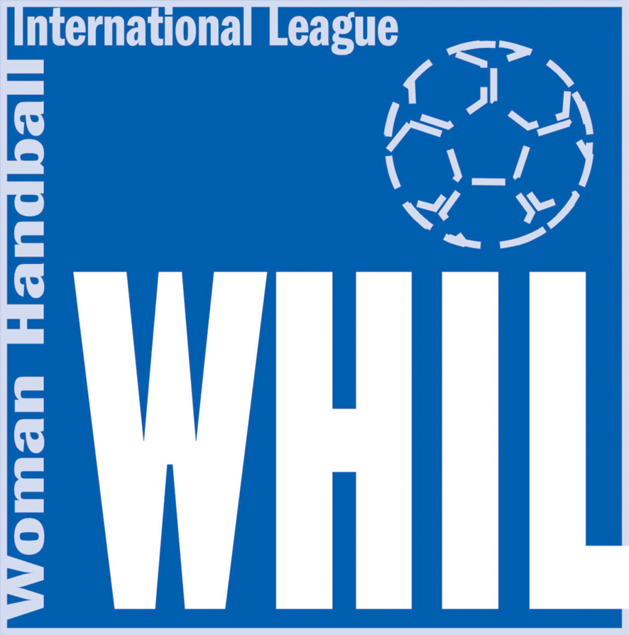

Správy WHIL

č. 6

X. ročník WHIL 2011/2012

HRACIA KOMISIA WHIL:

- zmena delegáta v zápase:

WB-52 25.2. o 17:00 Veselí - ŠKP Piccard Senec Králiček-Letev, Nesvadba

Rozpis zápasov WHIL 22.-26. kola súťažného ročníka 2011/2012

22. kolo: 3. – 4.3.2012
WB-57 4/17,00 Slavia Praha - Šaľa Horáček-J.Novotný, Směja
WB-58 3/17,30 Michalovce - Olomouc Gabriš-Macko, Beňo
WB-59 Poruba - voľno
WB-60 29.2/17.00 predohrávka Zlín - Most Pavlíček-Tokoš, Cikán
WB-61 4/16,00 Partizánske - Veselí Černý-Vydra, Molnár
WB-62 3/18,00 ŠKP Piccard Senec - J.Hradec Mandák-Rudinský, Korec
WB-63 3/15,00 Písek - Nitra-Sereď Brůna-Vostatek, Nosek

23. kolo : 10. – 11.3.2012
WB-64 10/15,00 Písek - Slavia Praha Hanák-Novák, S. Svoboda
WB-65 Nitra-Sereď - ŠKP Piccard Senec Baďura-Ondogrecula, Stašová
WB-66 10/18,00 J.Hradec - Partizánske Kohout-Vaník, Pešek
WB-67 10/17,00 Veselí - Zlín Bubeníček-Kosmák, Adámek
WB-68 7.3/18.00 predohrávka Most - Poruba Frieser-Frieser, Formánek
WB-69 voľno - Michalovce
WB-70 10/17,30 Olomouc - Šaľa Kavulič-Skružný, Jakub

24. kolo : 14.3.2012
WB-71 17,00 Slavia Praha - Olomouc Halada-Pavlát, Dolejš
WB-72 Šaľa - voľno
WB-73 17,30 Michalovce - Most Volentics-Záhradník, Klár
WB-74 18,00 Poruba - Veselí Horáček-Novotný, Petřek
WB-75 Zlín - J.Hradec P. Novotný-Samek, Ondráš
WB-76 18,00 Partizánske - Nitra-Sereď Richvalský-Cibere, Šubák
WB-77 18,00 ŠKP Piccard Senec - Písek Cipov-Pastierik, Ambruš

25. kolo : 31.3.2012 – jednotný začiatok sobota 18,00 hod.
WB-78 ŠKP Piccard Senec - Slavia Praha Haščík-Oťapka, Korec
WB-79 Písek - Partizánske Kavulič-Skružný, Šajner
WB-80 Nitra-Sereď - Zlín Klimko-Klus, Klár
WB-81 J.Hradec - Poruba Halada-Pavlát, Kastner
WB-82 Veselí - Michalovce P. Novotný-Samek, Petřek
WB-83 Most - Šaľa Opava-Válek, V. Svoboda
WB-84 voľno - Olomouc

26. kolo : 14.4. 2012 – jednotný začiatok sobota 18,00 hod.
WB-85 Slavia Praha - voľno
WB-86 Olomouc - Most Bubeníček-Kosmák, Rzymanová
WB-87 Šaľa - Veselí Daňo-Sabol, Ambruš
WB-88 Michalovce - J.Hradec Novák-Zubo, Molnár
WB-89 Poruba - Nitra-Sereď Králiček-Letev, Macharáček
WB-90 Zlín - Písek Hanák-Novák, Staněk
WB-91 Partizánske - ŠKP Piccard Senec Dvorský-Sivák, Rudinský

ORGANIZAČNÉ OZNÁMENIA:

- zmena e-mailových adries rozhodcov:

R. Tokoš referee.csh@seznam.cz
P. Válek pavel.valek@cz.gt.com valekpavel@gmail.com

DISCIPLINÁRNA KOMISIA WHIL:

RW-4 A. Rechtorisová, Poruba, WB-42

Trest udelený v stretnutí DK WHIL považuje za dostatočný .

V Bratislave, 21. 2. 2012

Jozef Ambruš, v.r. Jiří Konečný, v.r. Ing. Ivan Sverák, v.r Stanislav Svoboda, v.r.
predseda KR SZH predseda KR ČSH predseda HK SZH predseda súťažného úseku ČSH

Anton Gregor, v.r Mgr. Martin Simonides, v.r. Peter Brunovský, v.r.
predseda DK WHIL generálny sekretár SZH riaditeľ WHIL

